物资管理信息系统数据库设计
四 、数据库设计
4．1数据库概念结构设计：
本系统主要有用户、仓库、物资、供应商四个实体集
本系统的E-R图如图所示：
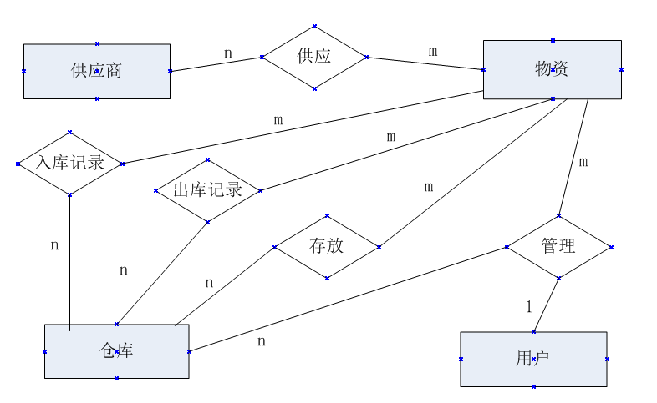
图4-1E-R关系图

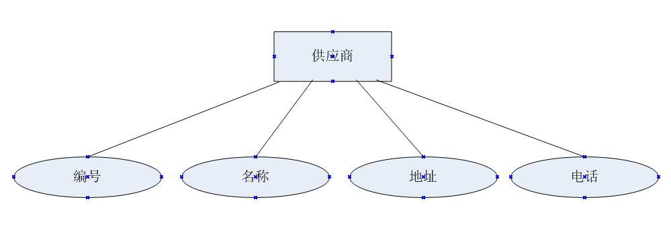
图4-2供应商实体图
供应商实体属性：编号（主）、名称、地址、电话
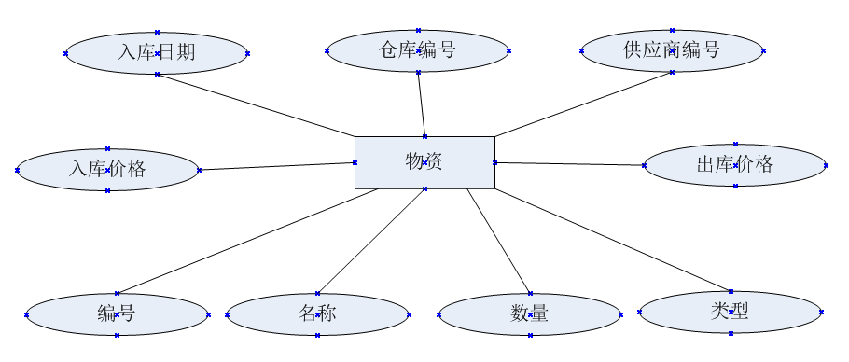
图4-3物资实体图
物资实体属性：编号（主）、名称、数量、类型、入库价格、入库日期、仓库编号、供应商编号、出库价格
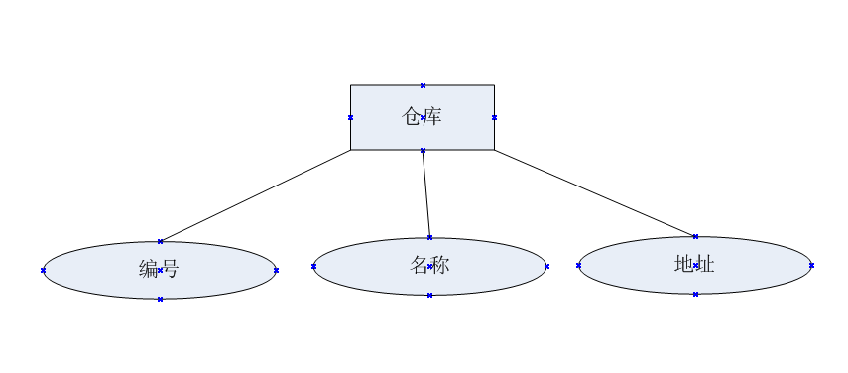
图4-4仓库实体图
仓库实体属性：编号（主）、名称、地址

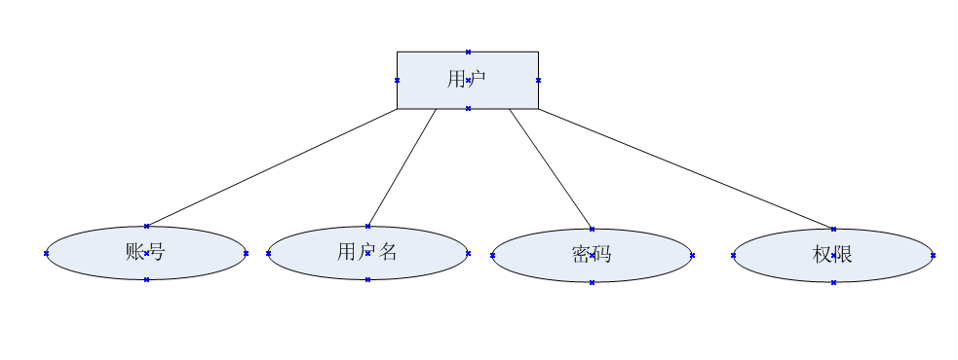
图4-5用户实体图
用户实体属性：账号（主）、用户名、密码、权限
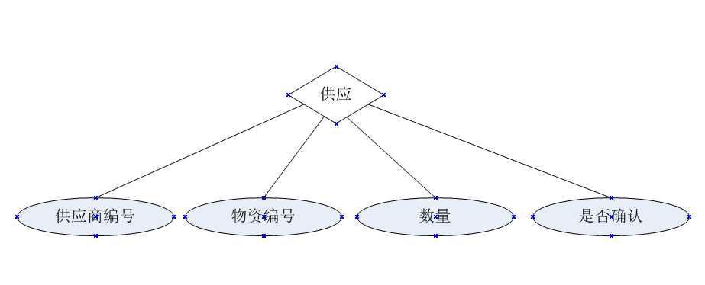

图4-6供应关系图
供应关系属性：供应商编号、物资编号、数量、是否确认

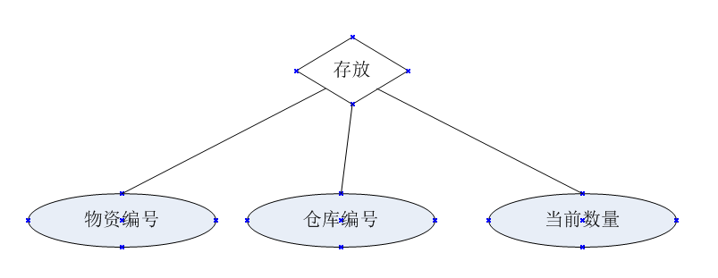
图4-7存放关系图
存放关系属性：物资编号、仓库编号、当前数量
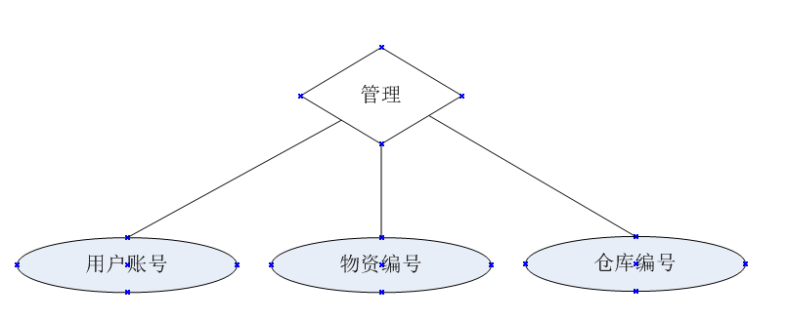
图4-8管理关系图
管理关系属性：用户账户、物资编号、仓库编号

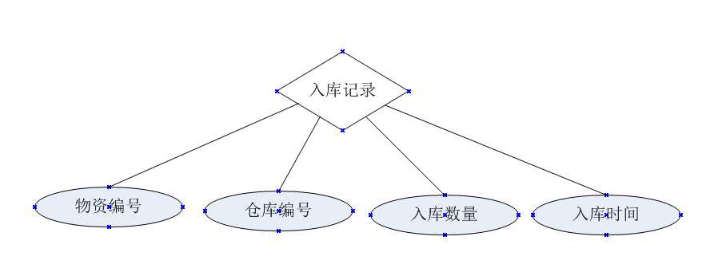
图4-9入库记录关系图
入库记录关系属性：物资编号、仓库编号、入库数量、入库时间
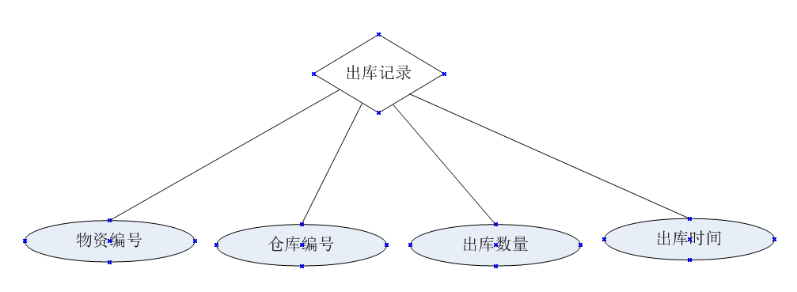
图4-10出库记录关系图
出库记录关系属性：物资编号、仓库编号、出库数量、出库时间

4．2数据库逻辑结构设计：
（1）根据关系模型的转换原则，上面的E-R图可以转换为如下所示的关系模型：

供应商（编号（主码）、名称、地址、电话）
物资（编号（主码）、名称、数量、类型、入库价格、入库日期、仓库编号、供应商编号、出库价格）
仓库（编号（主码）、名称、地址）
用户（账号（主码）、用户名（主属性）、密码、权限）
供应（供应商编号(主码)，物资编号(主属性)、数量、是否确认）
存放(物资编号(主码)、仓库编号(主属性)、当前数量)
管理(用户账户(主码)、物资编号(主属性)、仓库编号(主属性))
入库记录(物资编号(主码)、仓库编号(主属性)、入库数量、入库时间)
出库记录(物资编号(主码)、仓库编号(主属性)、出库数量、出库时间)

（2）规范化：以上关系模式均符合BCNF
（3）完整性约束：实体完整性：以上关系模式中的主码和主属性均不能为空
参照完整性：物资的仓库编号为外码（参照仓库的主码编号），物资的供应商编号为外码（参照供应商的主码编号）。供应的供应商编号和物资编号为外码，存放的物资编号和仓库编号为外码，管理的用户账户和物资编号和仓库编号为外码，入库记录的物资编号和仓库编号为外码，出库记录的物资编号，仓库编号为外码。
（3）安全性：登陆时进行用户身份验证，同时采用自主存取控制方式，不同的用户有不同的权限，每个用户只能访问其权限所支持访问的数据。

4．3数据库物理结构设计：

(1)通过以上E-R图的设计和分析,可以为物资管理信息系统创建6张数据表,分别如下表所示：

表4-1 供应商表（supplier）
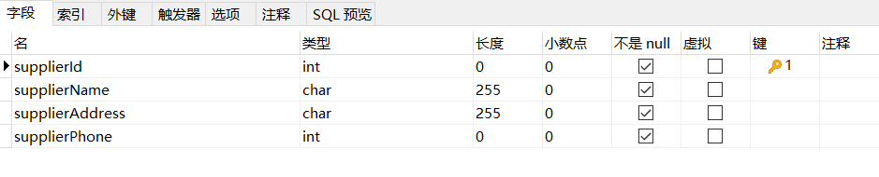
表4-2 物资表（goods）
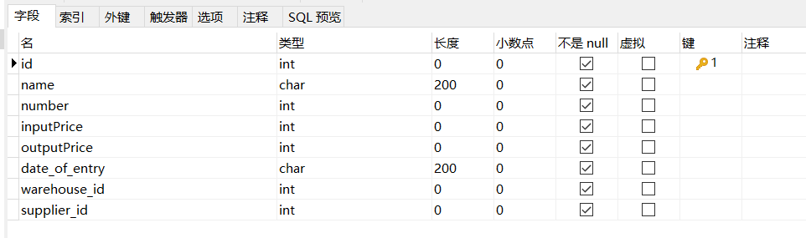
表4-3 仓库表（warehouse）
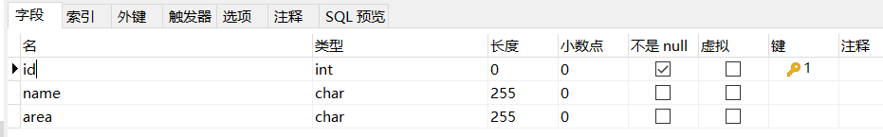
表4-4 用户表（users）
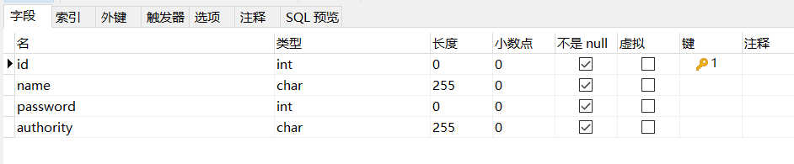
表4-5 供应表（supply）
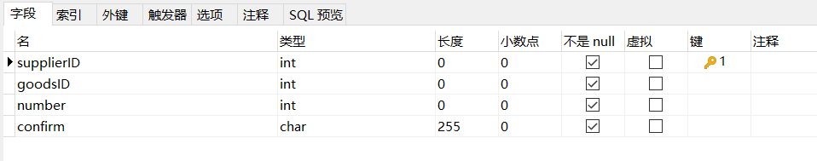
表4-6 存放表（deposit）
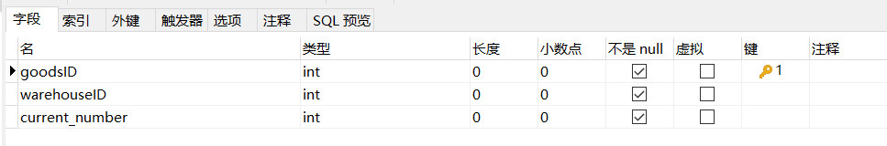
表4-7 管理表（manage）
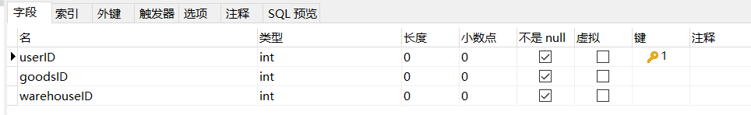
表4-8 出库记录表（Ex-warehouse）
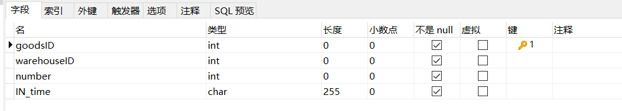
表4-9 入库记录表（Warehousing）
